Opgave: Benyt Molins model og nedenstående bilag til at forklare Socialdemokratiets udmelding om ikke at hæve pensionsalderen yderligere.

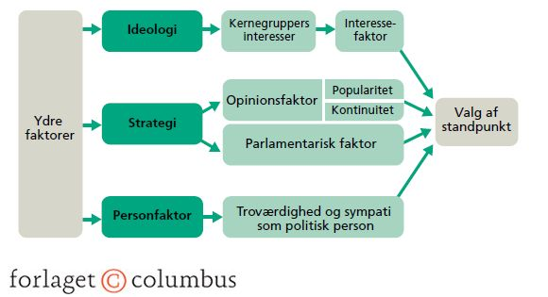

Med en opsigtsvækkende melding i [Berlingske](https://www.berlingske.dk/politik/mette-frederiksen-i-opsigtsvaekkende-interview-kommer-med-afgoerende) skyder statsminister Mette Frederiksen (S) for alvor den politiske sæson i gang.

Står det til statsministeren og Socialdemokratiet skal det nemlig være slut med, at pensionsalderen automatisk stiger, i takt med at danskerne lever længere.

- Vi synes, det er rigtigt at sige – i god tid før næste valg – at det er sidste gang, vi stemmer for, at man automatisk forhøjer pensionsalderen, siger hun til DR.

Dermed gør Socialdemokratiet klar til at gå til valg på et opgør med velfærdsforliget fra 2006.

Med forliget aftalte et bredt politisk flertal, at folkepensionsalderen skal stige, når danskernes levealder stiger.

- Alle partier bliver nødt til at forholde sig til det, at alle danskere har brug for en god seniortilværelse.

- Min opgave som Socialdemokratiets formand er at passe på alle dem, der ikke har råd til at gå på pension, når de har lyst, siger Mette Frederiksen.

Kilde: <https://www.berlingske.dk/politik/pressemoedet-var-naesten-slut-da-mette-frederiksen-pludselig-delte-sin>

**Savner socialdemokratisme**

På Munkebjerg Hotel slog Mette Frederiksen fast, at hendes nye forslag kommer i direkte forlængelse af turen i tænkeboksen.

"Vi fik et dårligt europaparlamentsvalg, og det har vi selvfølgelig brugt som anledning til at tænke os om. Hvis jeg skal gøre det kort, så tror jeg, at der er nogle, der savner os. Der er nogle nuværende og tidligere socialdemokratiske vælgere, der savner noget socialdemokratisme. Og det hører vi selvfølgelig efter," lød det fra Mette Frederiksen.

Hun understregede, at hun – trods Socialdemokratiets solomelding, der ikke er klappet af med hverken Venstre eller Moderaterne – er "rigtig glad for regeringen" og de mange resultater, den leverer.

Kilde: <https://www.altinget.dk/artikel/frederiksen-vil-overbevise-frafaldne-socialdemokrater-med-nyt-pensionsforslag-der-er-nogle-der-savner-os> (14.8.2024)

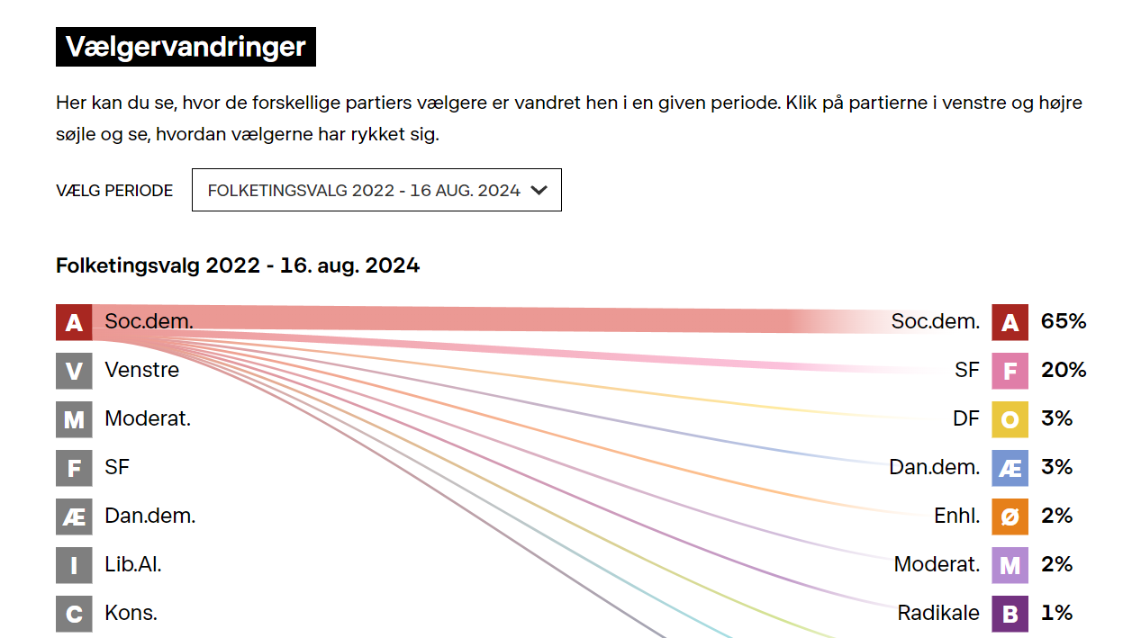

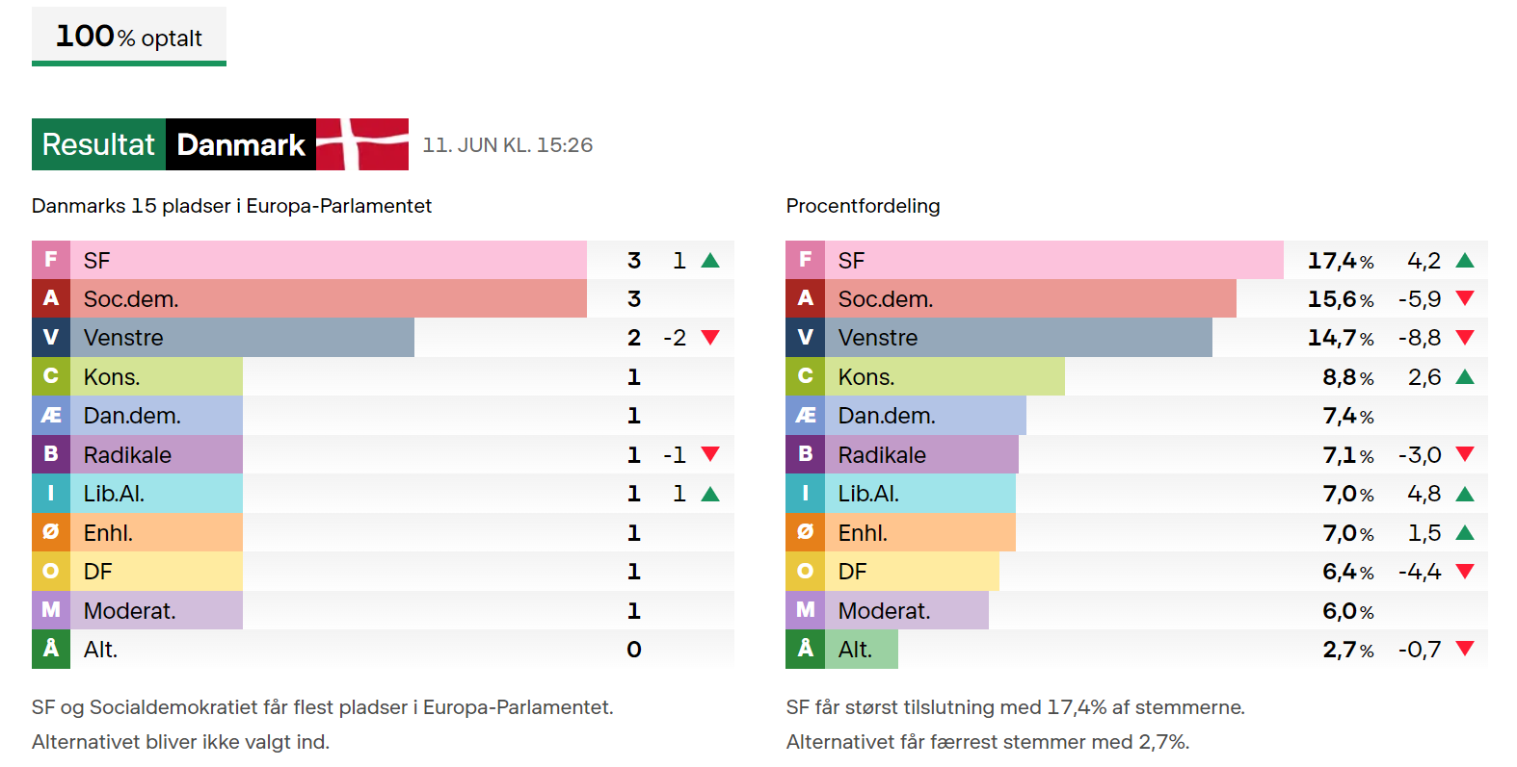

Kilde: <https://www.dr.dk/nyheder/politik/ep-valg/resultater>

### Den singulært vigtigste ting, der gør, at statsfinanserne er så sunde, siger overvismand

Det er en stor ting, når Socialdemokratiet vil genbesøge Velfærdsforliget fra 2006. Det mener overvismand Carl-Johan Dalgaard.

For ifølge ham vil alle økonomer nemlig pege på det samme, hvis de bliver vækket om natten og skal nævne én ting, der er den væsentligste årsag til de "kernesunde statsfinanser", vi kan præsterer i Danmark.

De vil sige, at det er indekseringen af pensionsalderen - at den følger den forventede levetid, forklarer han i et interview i Lippert.

- Det er den singulært vigtigste ting, der gør, at statsfinanserne er så sunde, siger overvismanden og peger på, hvorfor det er så dyrt at pille ved:

- Kombinationen af, at staten skal have penge op ad lommen, og færre penge kommer ned, gør ondt på statskassen, siger han.

Kilde: <https://nyheder.tv2.dk/live/politik/2024-08-14-sommergruppemoede-i-socialdemokratiet> (29.08.2024)